Dlaczego warto posłać dziecko na koszykówkę
Maciej Szelągowski*, ZSSO Gdynia
24.12.2013 , aktualizacja: 02.01.2014 13:31

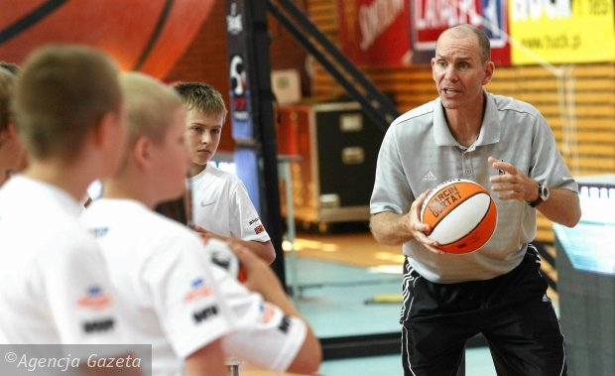
Trener Neal Meyer (Fot. Kuba Atys / Agencja Gazeta)
Z punktu widzenia dziecka, koszykówka to łatwy sport - wystarczy trafić do kosza. Teoretycznie jest to rzecz niezbyt skomplikowana. Jednak, aby być dobrym koszykarzem, trzeba być ogólnie sprawnym.
Mogłoby się wydawać, że koszykówka to tylko silne ręce, bo piłkę trzeba dorzucić do kosza. To błąd! Prawdziwie dobry koszykarz musi dbać o rozwój pozostałych partii mięśniowych - nóg, brzucha, grzbietu.
Koszykówka to gra kontaktowa, bardzo dynamiczna, w której pokonuje się bardzo duże dystanse podzielone na krótkie odcinki. Rozgrywka obfituje w mnóstwo nagłych zwrotów akcji i dlatego trzeba mieć bardzo mocne nogi, aby stawy wytrzymały tego typu obciążenia. Jednak nogi to nie wszystko. Gdyby zawodnicy NBA, którzy "fruwają" nad obręczami, nie mieli silnych mięśni tułowia, na pewno nie skakaliby tak wysoko.
Podobnie jest przy podstawowej części rozgrywki, czyli rzucie do kosza. Prawidłowo wykonany rzut zaczyna się właśnie od nóg i ruch rękami to dopiero faza końcowa. Im lepsza technika rzutu, tym lepsza skuteczność rzutowa.
Po kilku latach pracy doszedłem do wniosku, że zanim zacznę właściwy trening koszykarski z moimi uczniami, najpierw muszę nauczyć dzieci podstaw lekkiej atletyki, wypracować gibkość przy każdym zadaniu motywując ich do ciężkiej pracy.
Oddając dziecko na trening koszykówki, możemy się spodziewać, że po kilku latach pracy nasza pociecha będzie nie tylko koszykarzem, ale także będzie ogólnie sprawna.
Koszykówka dzieci to nie tylko rozwój fizyczny
Ogólna sprawność to jedno. Istnieje jednak więcej powodów, dla których warto posłać dziecko na trening koszykówki.
Swoją przygodę z koszykówką rozpocząłem gdy miałem 9 lat. Dostałem się do Szkoły Sportowej w Gdyni. Trenowałem wtedy piłkę nożną w drużynie trampkarzy i byłem przekonany, że będę grał "w nogę".
Nie miałem wtedy większego pojęcia o tej grze. Wiedziałem, kim jest Michael Jordan i że trzeba trafić do kosza.
Jednak, gdy rozpoczął się rok szkolny i poszedłem na pierwszy trening, o powrocie do piłki nożnej nie było mowy.
Jeżeli ktoś mnie zapyta dlaczego, prawdopodobnie dlatego, że trafiłem na świetnego trenera i wychowawcę. Spotkanie mentora jest ważne, ale nie najważniejsze.
Początkowo, z punktu widzenia dziecka, kiedy idzie na trening koszykówki, staje ono przed prostym zadaniem - trafić do kosza. Prosty cel. Co daje dziecku więcej radości niż zrealizowanie celu?
Z czasem adept koszykówki nabiera coraz większej wprawy i trafia coraz częściej. A przecież, żeby wygrać mecz, trzeba trafić do kosza więcej niż tylko raz.
W koszykówce trafienie do kosza jest ważne, ale jak w każdym sporcie zespołowym w pojedynkę nic się nie osiągnie. W drużynie istnieje podział obowiązków. Dlatego nie będąc wybitnym strzelcem, dziecko może przyczynić się w inny sposób do zwycięstwa.
Mamy asysty, zbiórki, przechwyty, bloki - jeżeli w którejś z tych rzeczy dziecko się wyróżnia, na pewno zostanie za to pochwalone przez trenerów i kolegów z drużyny.
Rozwój psychiczny dziecka, a koszykówka
Koszykówka bardzo mocno wpływa na kształtowanie charakteru młodego człowieka. Bardzo wielu ludzi, którzy kiedyś trenowali koszykówkę i nie zrobili zawodowej kariery wspomina, że na boisku nauczyli się walczyć do końca i nie odpuszczać, zaciskać zęby kiedy jest ciężko i podnosić się zaraz po upadku.
Przydało się im to w życiu, gdzie każdy z nas musi stawiać czoła przeciwnościom. Na koszykarskim treningu nikt nie będzie uczył dziecka, jak wymusić faul, zagrać nieczysto. Jeśli zawodnik przekroczy limit 5 fauli, zostanie usunięty z boiska do końca meczu.
Koszykówka uczy też kultury. Nie można dyskutować z sędzią - on za zawodnika nie trafi punktów. Tak mnie uczono na początku mojej przygody z koszykówką i to się przekazać następnemu pokoleniu koszykarzy.
Koszykówka ma w sobie "to coś". Pasja pozostaje na całe życie. Nawet jeśli ktoś przestaje w nią grać, to łapie się na tym, że pracując za biurkiem, stara się trafić papierową kulką do kosza na śmieci. Żeby poczuć "to coś", trzeba wyjść na boisko.
Maciej Szelągowski* - Absolwent Zespołu Sportowych Szkół Ogólnokształcących, gdzie jako zawodnik Prokomu Trefla Gdynia (obecnie Asseco Gdynia) stawiał swoje pierwsze koszykarskie kroki. Magister wychowania fizycznego po AWFiS w Gdańsku. Na alma mater "wyposażono" go w narzędzia do pracy z dziećmi. Pracuje jako trener od 20 roku życia. Obecnie uczy w ZSSO w Gdyni oraz koordynuje działania szkółki koszykarskiej Asseco Gdynia Junior. Jest asystentem trenera w kadrze województwa pomorskiego rocznika 1999.

